Министерство науки и высшего образования Российской Федерации Федеральное государственное автономное образовательное учреждение высшего образования

**«Пермский национальный исследовательский политехнический университет»**

Электротехнический факультет Кафедра «Информационные технологии и автоматизированные системы» направление подготовки: 09.03.04 - «Программная инженерия»

**«Простые алгоритмы: Машина Тьюринга и алгоритмы Маркова»**

Выполнил студент гр. РИС-24-3б Носков Егор Михайлович

Проверил: Доцент кафедры ИТАС Ольга Андреевна Полякова

|  |  |
| --- | --- |
|  | |
| (оценка) (подпись) | |
|  |
| (дата) |

Г. Пермь, 2024

**Машина Тьюринга**

**Задача №1**

Условие: Дано число, состоящее из 0 и 1. Заменить все 0 на 1 и 1 на 0. (Голова находится на последней цифре числа)

Алгоритм решения:

1. Цифра считывается головой. Если это 0, то он меняется на 1, в обратном случае 1 меняется на 0. Голова сдвигается на одну ячейку влево, переходя в состояние Q1.
2. Голова двигается влево до первой пустой ячейки, меняя 1 на 0, а 0 на 1, каждый раз снова переходя в состояние Q1.
3. Если голова считывает пустую ячейку, то алгоритм прерывается.

Визуализация: 

|  |  |
| --- | --- |
|  | Q1 |
| 0 | 1<Q1 |
| 1 | 0<Q1 |
| _ | .Q0 |

Пример работы алгоритма:

Дано число 101. Заменить все 0 на 1 и 1 на 0.

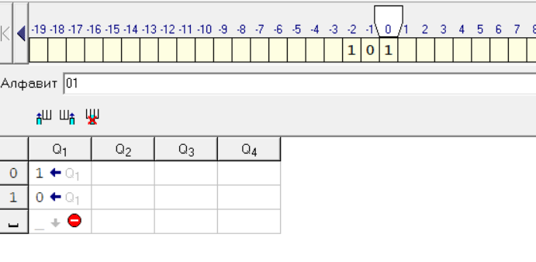

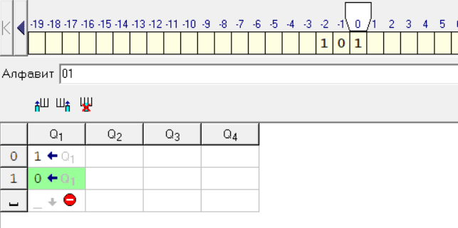

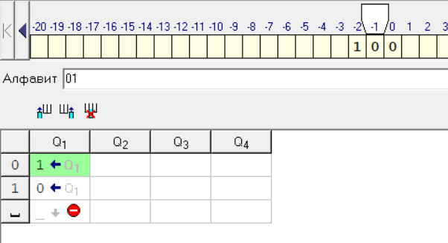

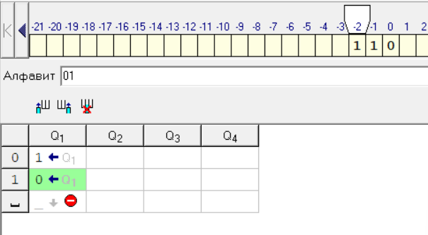

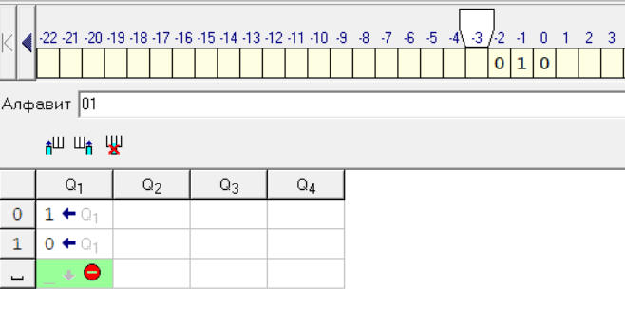

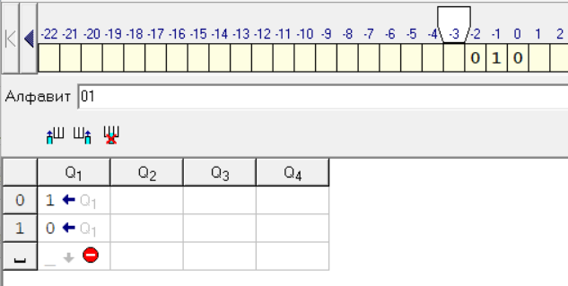

**Задача №2**

Условие: На ввод подается случайное число. Прибавить четыре. (Голова находится на последней цифре числа)

Алгоритм решения:

1. В начальном состоянии Q1 цифра считывается головой. Если это 0,1,2,3,4,5, то к цифре прибавляется 4, после чего алгоритм прерывается. В случае с цифрами 6,7,8,9 в ячейку пишется разряд единиц из числа, получившегося в результате сложения данной цифры и 4, а голова сдвигается на одну ячейку влево, переходя в состояние Q2. Если ячейка пустая, алгоритм прерывается.
2. В состоянии Q2 цифра считывается головой. К любой цифре, кроме 9, добавляется 1 (в том числе и к пустой ячейке), после чего алгоритм прерывается. В случае 9 в ячейку вписывается 0, а голова сдвигается влево и переходит в состояние Q2.

Визуализация:



|  |  |  |
| --- | --- | --- |
|  | Q1 | Q2 |
| 0 | 4.Q0 | 1.Q0 |
| 1 | 5.Q0 | 2.Q0 |
| 2 | 6.Q0 | 3.Q0 |
| 3 | 7.Q0 | 4.Q0 |
| 4 | 8.Q0 | 5.Q0 |
| 5 | 9.Q0 | 6.Q0 |
| 6 | 0<Q2 | 7.Q0 |
| 7 | 1<Q2 | 8.Q0 |
| 8 | 2<Q2 | 9.Q0 |
| 9 | 3<Q2 | 0<Q2 |
| _ | .Q0 | 1.Q0 |

Пример работы алгоритма:

Дано число 196. Прибавить четыре.

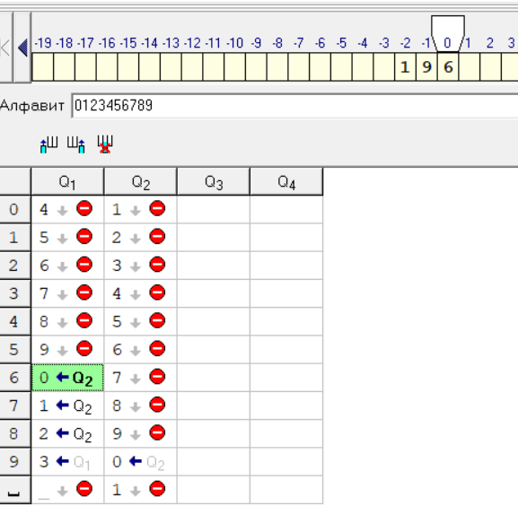

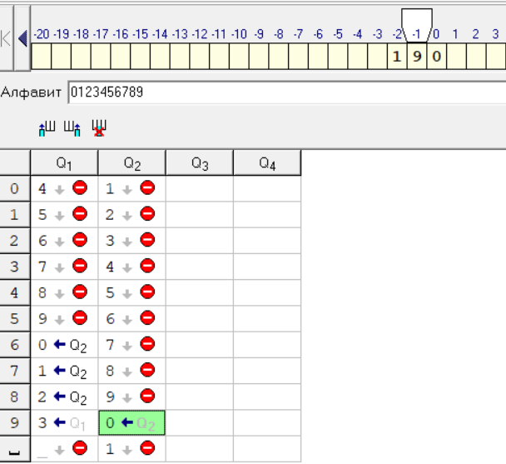

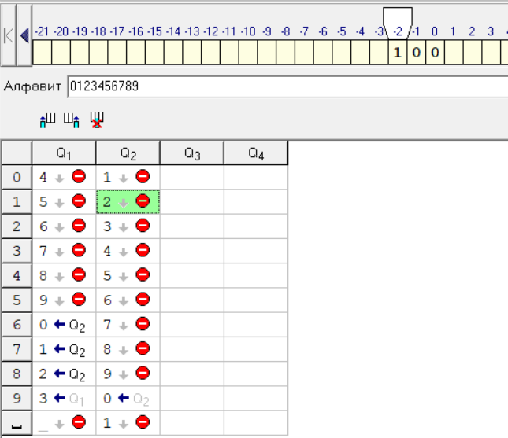

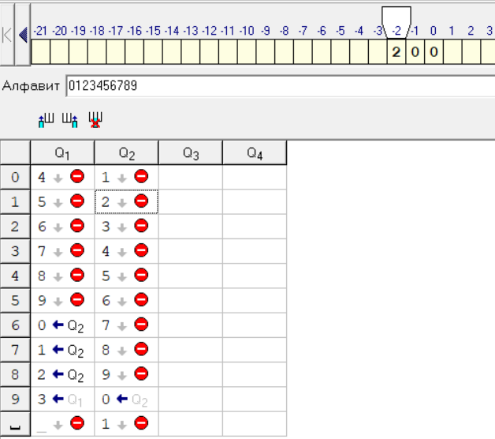

**Задача №3**

Условие: На ввод подается случайное число. Если число четное - заменить в нем все цифры на 0, иначе на 1 (Голова находится на последней цифре числа)

Алгоритм решения:

1. В начальном состоянии Q1 цифра считывается головой. Если это 0,2,4,6,8, то она меняется на 0, после чего голова сдвигается влево и переходит в состояние Q2. В случае с цифрами 1,3,5,7,9 она меняется на 1, после чего голова сдвигается влево и переходит в состояние Q3.
2. В состоянии Q2 цифра считывается головой. Далее любая цифра меняется на 0, после чего голова сдвигается влево и снова переходит в состояние Q2. Если голова считывает пустую ячейку, то алгоритм прерывается.
3. В состоянии Q3 цифра считывается головой. Далее любая цифра меняется на 1, после чего голова снова сдвигается влево и снова переходит в состояние Q3. Если голова считывает пустую ячейку, то алгоритм прерывается.

Визуализация: 

|  |  |  |  |
| --- | --- | --- | --- |
|  | Q1 | Q2 | Q3 |
| 0 | 0<Q2 | 0<Q2 | 1<Q3 |
| 1 | 1<Q3 | 0<Q2 | 1<Q3 |
| 2 | 0<Q2 | 0<Q2 | 1<Q3 |
| 3 | 1<Q3 | 0<Q2 | 1<Q3 |
| 4 | 0<Q2 | 0<Q2 | 1<Q3 |
| 5 | 1<Q3 | 0<Q2 | 1<Q3 |
| 6 | 0<Q2 | 0<Q2 | 1<Q3 |
| 7 | 1<Q3 | 0<Q2 | 1<Q3 |
| 8 | 0<Q2 | 0<Q2 | 1<Q3 |
| 9 | 1<Q3 | 0<Q2 | 1<Q3 |
| _ | .Q0 | .Q0 | .Q0 |

Пример работы алгоритма:

Дано число 525. Прибавить четыре.

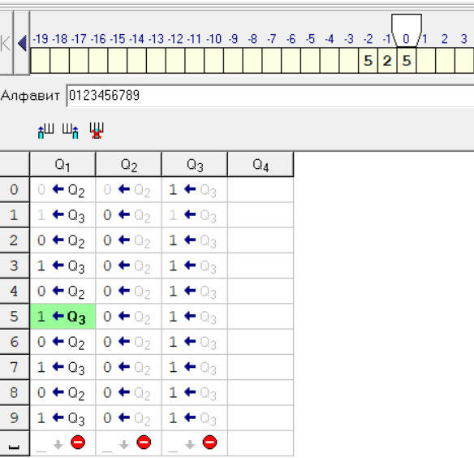

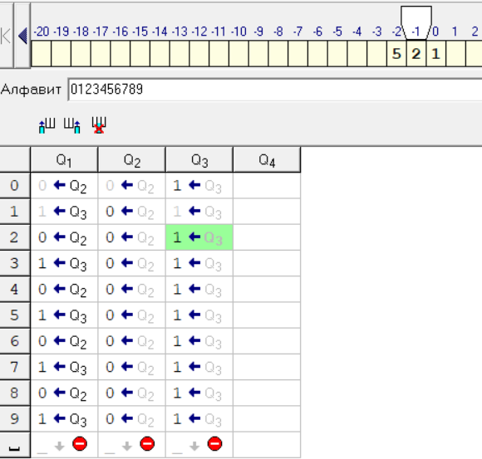

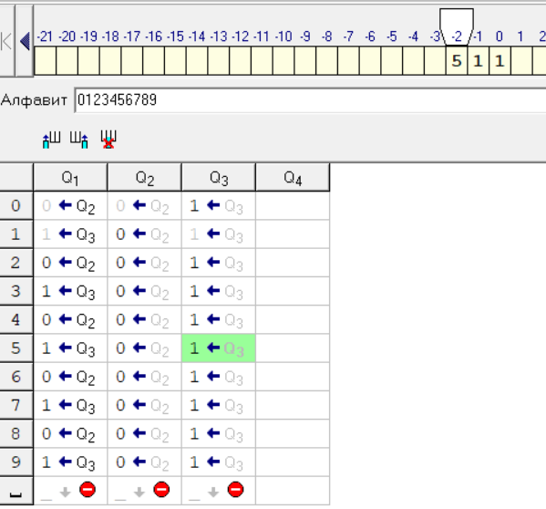

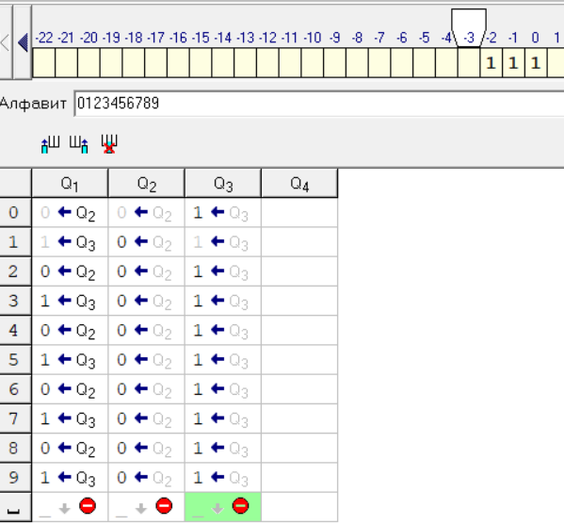

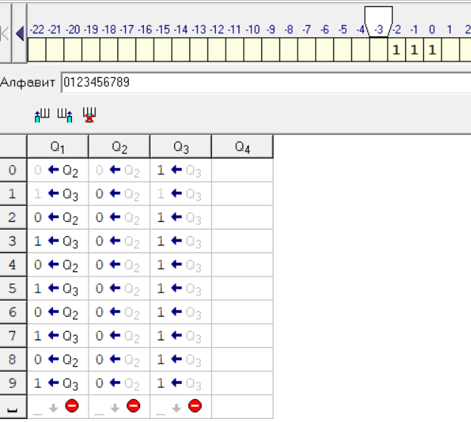

**Алгоритмы Маркова**

**Задача №1**

Условие: A=(a,b). Удалить из непустого слова Р его первый символ. Пустое слово не менять.

Алгоритм решения: 

1. *a|->
2. *b|->
3. *|->
4. ->*

Визуализация:

Дана строка abab, из которой должна получиться строка bab.

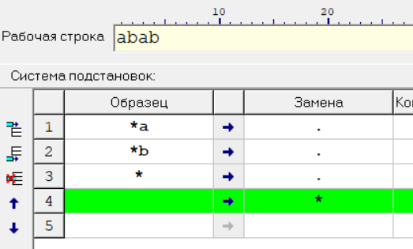

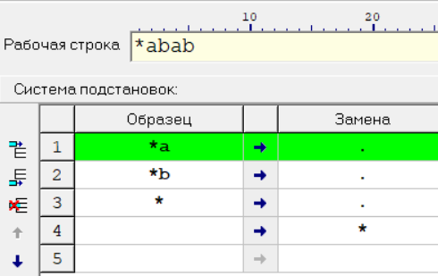

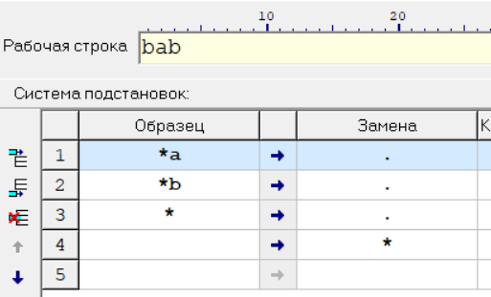

**Задача №2**

Условие: A=(a,b,c,d). В слове Р требуется удалить все вхождения символа с, а затем заменить первое вхождение подслова bb на ddd.

Правила:



1. c->
2. bb|->ddd

Визуализация:

Дана строка abbcd из которой должна получиться строка adddd.

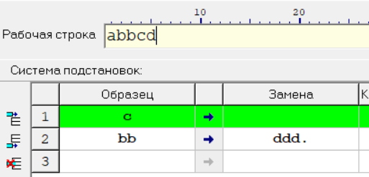 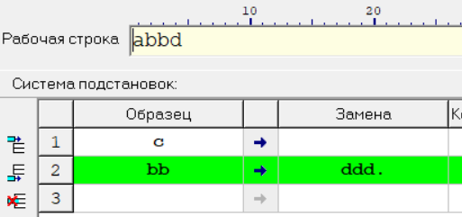

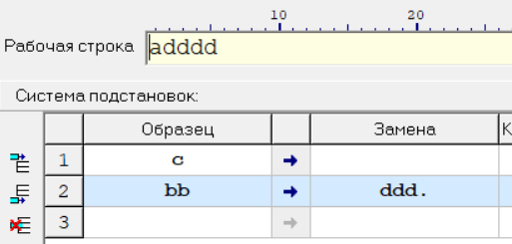

**Задача №3**

Условие: A=(a,b). Требуется приписать символ а к концу слова Р.

Правила: 

1. *b->b*
2. *a->a*
3. *|->a
4. ->*

Визуализация:

Дана строка aba, из которой должна получится строка abaa.

